AK5 24/3/2020

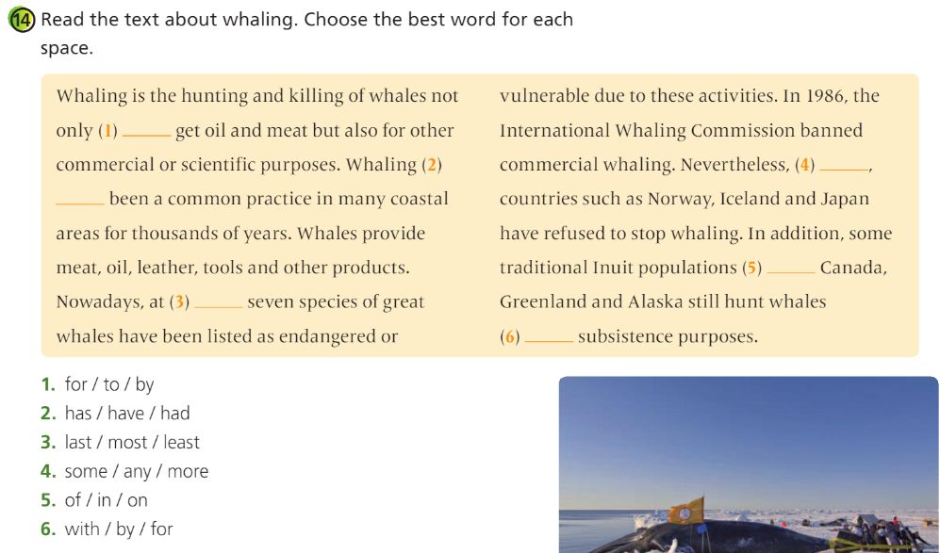
1.- Write the answers below:

1)
2)
3)
4)
5)
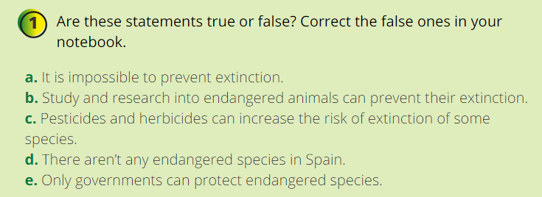
6)

2.- Write true or false below:

a)
b)
c)
d)
e)

